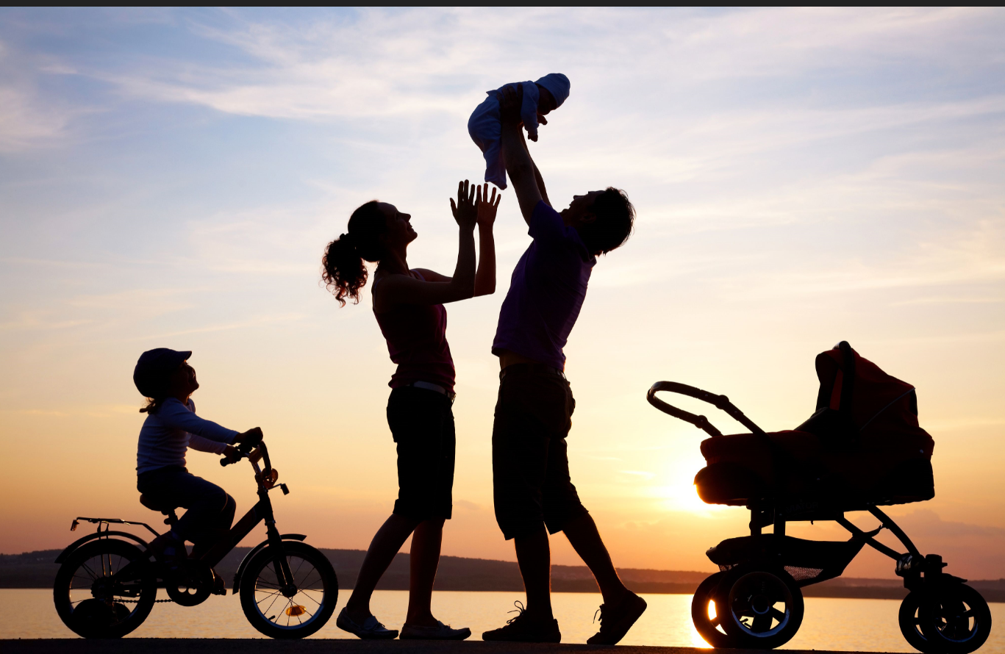

ПАМЯТКА
о мерах социальной поддержки семей, имеющих детей

Правовая база для предоставления и виды мер социальной поддержки

- Федеральный закон от 19.05.1995 № 81-ФЗ «О государственных пособиях гражданам, имеющим детей» (пособие по беременности и родам, ежемесячное пособие женщине, вставшей на учет в ранние сроки беременности, единовременное пособие при рождении ребенка, при его передаче на воспитание в семью, ежемесячное пособие по уходу за ребенком и т.д.)
- Федеральный закон от 29.12.2006 № 256-ФЗ «О дополнительных мерах государственной поддержки семей, имеющих детей» (материнский семейный капитал),
- Указ Президента Российской Федерации от 05.05.1992 № 431 «О мерах социальной поддержки многодетных семей» (бесплатные лекарства для детей из многодетных семей в возрасте до 6 лет, компенсация на оплату ЖКУ, бесплатное питание в общеобразовательных организациях и т.д.),
- Указ Президента Российской Федерации от 20.03.2020 № 199
«О дополнительных мерах государственной поддержки семей, имеющих детей» (ежемесячная денежная выплата на ребенка в возрасте от 3 до 7 лет),
- Указ Президента Российской Федерации от 31.03.2022 № 175 «О ежемесячной денежной выплате семьям, имеющим детей» (ежемесячная выплата на ребенка в возрасте от 8 до 17 лет), и другими нормативными актами.
- Глава 6 Закона Ярославской области от 19.12.2008 № 65-з «Социальный кодекс Ярославской области» - социальные выплаты (региональный семейный капитал, компенсация расходов на присмотр и уход за детьми, осваивающими образовательные программы дошкольного образования в дошкольных образовательных организациях, выплаты на детей, не посещающих государственные или муниципальные дошкольные образовательные организации, и др.), социальные услуги (лекарственное обеспечение, обеспечению отдыха и оздоровления детей, ежемесячной выплаты на детей, не посещающих государственные, помощь многодетным семьям в газификации жилого помещения и др.).

Категории граждан, получающих выплаты | Родитель (законный представитель) ребенка – гражданин Российской Федерации, постоянно проживающий на территории страны либо на территории Ярославской области.
Куда обращаться за федеральными выплатами | В Государственное учреждение – Отделение Пенсионного Фонда Российской Федерации по Ярославской области через офис единой клиентской службы по месту жительства или многофункциональный центр, а также посредством портала «Госуслуги».
Куда обращаться за региональными выплатами | В Отдел социальных выплат по месту жительства лично либо через многофункциональный центр, а также посредством портала «Госуслуги».
Общие условия выплат | Наличие детей, низкий уровень имущественной обеспеченности семьи, среднедушевой доход, не превышающий прожиточный минимум (13919 рублей)
Специальные условия выплат
Выплата на ребенка в возрасте от 3 до 7 лет и от 8 до 17 лет включительно
Наличие у заявителя и ребенка гражданства Российской Федерации и постоянного или преимущественного проживания заявителя и ребенка на территории Ярославской области.
Имущество, находящееся в собственности заявителя и членов его семьи, соответствует установленным ограничениям.
Заявитель и (или) трудоспособные члены его семьи (за исключением детей в возрасте
до 18 лет) должны иметь определенные доходы (за исключением установленных ситуаций).

